**Jose Ramon Figueroa Roa.**

**Ing. En computación.**

**Métodos de ordenamiento.**

El método de la burbuja es un algoritmo de ordenamiento simple y popular que se utiliza para ordenar elementos en una lista o arreglo en un orden específico, como ascendente o descendente. El algoritmo recorre repetidamente la lista, comparando pares de elementos adyacentes y realizando intercambios si están en el orden incorrecto. Este proceso se repite hasta que la lista esté completamente ordenada.

Aquí tienes una explicación paso a paso del método de la burbuja en C:

Inicialmente, tienes un arreglo de elementos que deseas ordenar.

Comienzas a recorrer el arreglo desde el primer elemento hasta el penúltimo elemento.

En cada iteración, comparas el elemento actual con el siguiente elemento.

Si el elemento actual es mayor que el siguiente elemento (en caso de orden ascendente), realizas un intercambio entre ellos para colocar el elemento mayor en una posición posterior.

Repites este proceso hasta el final del arreglo en la primera iteración.

Luego, comienzas una nueva iteración desde el primer elemento hasta el penúltimo elemento nuevamente.

En cada iteración, el elemento más grande estará en su posición correcta en el extremo derecho del arreglo.

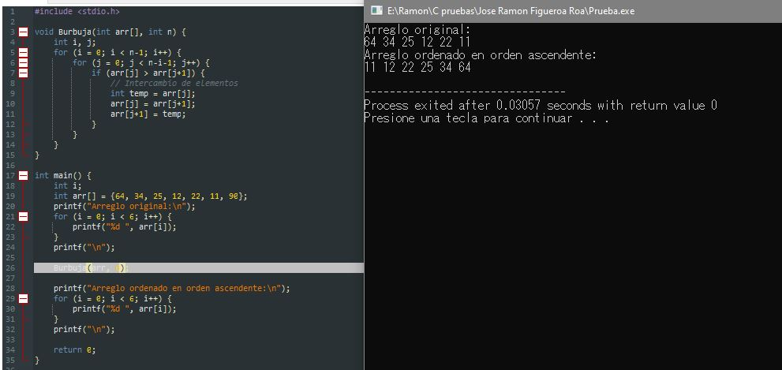Continúas realizando iteraciones hasta que no se realicen más intercambios en una iteración completa, lo que indica que la lista está completamente ordenada.

El método de selección es un algoritmo de ordenamiento que selecciona repetidamente el elemento más pequeño del arreglo y lo coloca en la posición correcta. El proceso se repite hasta que todos los elementos estén ordenados.

**E**l **ordenamiento por selección** mejora el ordenamiento burbuja haciendo un sólo intercambio por cada pasada a través de la lista. Para hacer esto, un ordenamiento por selección busca el valor mayor a medida que hace una pasada y, después de completar la pasada, lo pone en la ubicación correcta. Al igual que con un ordenamiento burbuja, después de la primera pasada, el ítem mayor está en la ubicación correcta. Después de la segunda pasada, el siguiente mayor está en su ubicación.

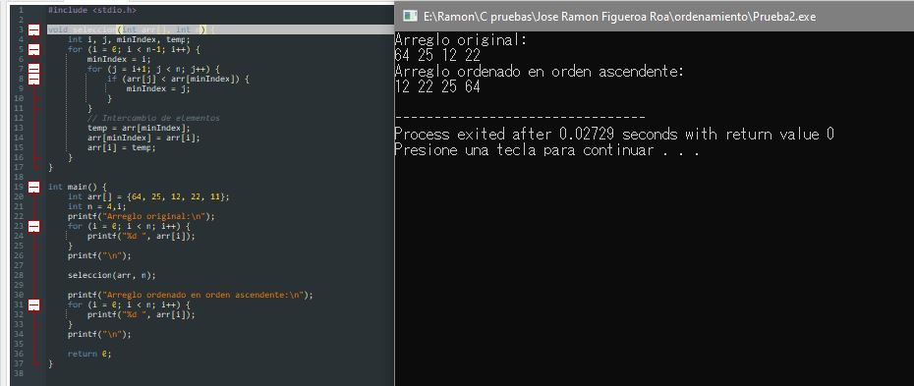

El método de inserción es un algoritmo de ordenamiento que construye la lista ordenada de forma incremental. En cada iteración, toma un elemento de la lista sin ordenar y lo inserta en la posición correcta dentro de la porción ya ordenada del arreglo. Este proceso se repite hasta que todos los elementos estén en su lugar correcto.

El método se basa en comparaciones y desplazamientos sucesivos. El algoritmo de clasificaciones de un vector X para N elementos se realiza con un recorrido de todo el vector y la inserción del elemento correspondiente en el lugar adecuado. El recorrido se realiza desde el segundo elemento al n-ésimo.

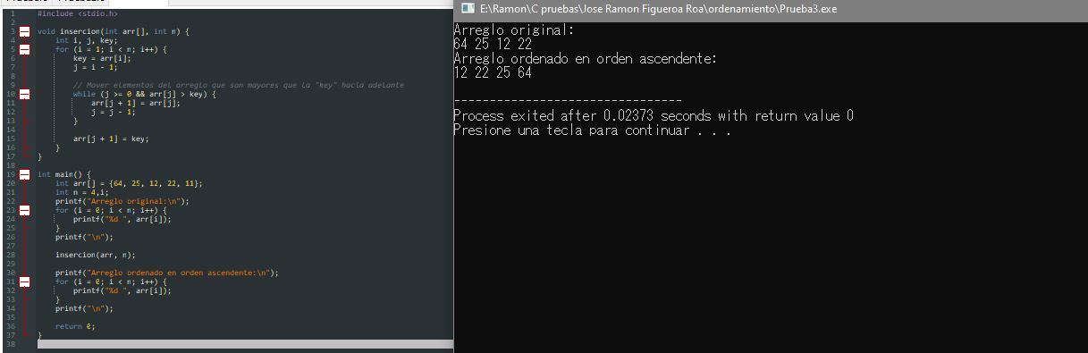

El método de Quicksort es un algoritmo de ordenamiento basado en la técnica "dividir y conquistar". Selecciona un elemento pivote del arreglo y reorganiza los elementos alrededor del pivote de manera que los elementos más pequeños estén a su izquierda y los elementos más grandes estén a su derecha. Luego, aplica Quicksort de forma recursiva a las sub-listas resultantes a ambos lados del pivote hasta que la lista esté completamente ordenada.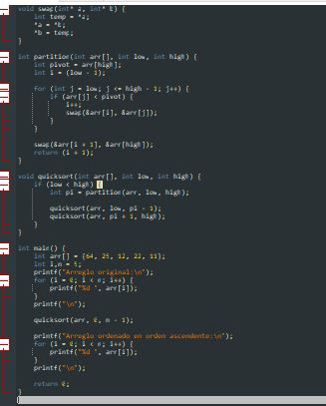

El método de ordenamiento Shell es una mejora del método de inserción que divide el arreglo en subgrupos más pequeños y los ordena de forma independiente utilizando el método de inserción. Luego, combina los subgrupos y realiza un último paso de ordenamiento utilizando el método de inserción sobre el arreglo completo. La idea principal es reducir la cantidad de desplazamientos necesarios en comparación con el método de inserción estándar. 